- Хореографическое отделение:

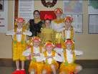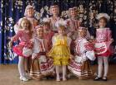
2. Эстрадное отделение:
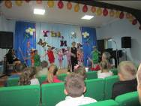

3. Духовое отделение:
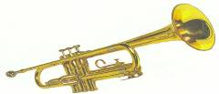

4. Художественное отделение:

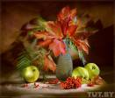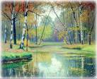

5. Музыкальное отделение:

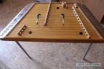 | ЦИМБАЛЫ
ДОМРА | 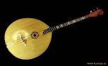
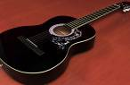 | ГИТАРА
БАЛАЛАЙКА | 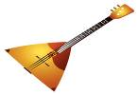
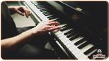 | ФОРТЕПИАНО
БАЯН | 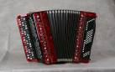
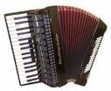 | АККОРДЕОН

Детские коллективы
Духовой оркестр
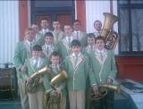
Хор
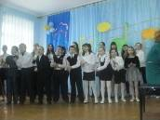
Оркестр народных инструментов
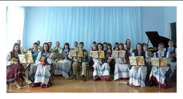
Хореографический коллектив
«Вясёлка»

